**南方科技大学医院特诊中心标识标牌和宣传墙设计制作招标要求**

**一、招标项目名称:**南方科技大学医院特诊中心标识标牌和宣传墙设计制作

二**、预算:16万元**

**三、项目内容：**

|  |  |  |  |  |  |
| --- | --- | --- | --- | --- | --- |
| **序号** | **项目** | **规格** | **数量** | **单位** | **工艺说明** |
| 1 | 门诊大厅立牌 | 60x200cm | 1 | 块 | 镀锌板、水晶字 |
| 2 | 门诊电梯厅入口LED标识牌 | 160x35cm | 1 | 块 | LED灯箱 |
| 3 | 1楼电梯厅科室介绍牌 | 620x280cm | 17.4 | 平方 | 木龙骨框架，木工板封面，铝塑板，腻子粉，乳胶漆，LED灯带，亚克力水晶字 |
| 4 | 5楼电梯厅专家介绍牌 | 620x280cm | 17.4 | 平方 | 木龙骨框架，木工板封面，铝塑板，腻子粉，乳胶漆，LED灯带，亚克力水晶字 |
| 5 | 5楼走廊科室介绍 | 1450x280cm | 40.6 | 平方 | 亚克力水晶字，双层PVC，射灯 |
| 6 | 5楼走廊尽头logo墙 | 180x300cm | 5.4 | 平方 | LED树脂发光字，木龙骨框架，木工板封面，铝塑板，双层PVC |
| 7 | 大厅logo形象墙 | 640x280cm | 18 | 平方 | 木龙骨框架，木工板封面，铝塑板，腻子粉，乳胶漆，LED树脂发光字 |
| 8 | 小科牌 | 28x28cm | 2 | 块 | 亚克力喷漆丝印 |
| 9 | 室内文化墙 | 规格待定 | 30 | 平方 | 铝型材、PVC、亚克力  （该项为预估尺寸，视实际情况作适当调整） |
| 10 | 导视标牌 | 规格待定 | 30 | 个 | 亚克力喷漆丝印  （该项数量为预估，视实际情况作适当调整） |

**四、服务要求：**

1.设计要求

总体风格效果简约大气、时代感强、有突出的特诊中心元素、充满文化底蕴。内容展示多层次，图文展版、装饰造型等展示方式与主题背景相结合，整体风格所投入使用的材料、结构和安装方式应科学、环保，安全、耐用（使用寿命三年）等。

2.设计理念

特诊中心文化与医院文化融合，并与现代艺术设计风格相结合，创造一个独具特色的特诊中心特色展示空间。

1. 实施要求

中标方自合同签订后30天内完成全部的深化设计、制作和安装、调试工作，具体进度由双方在合作中协商安排。因中标方原因造成工期延误的，医院有权要求中标公司承担违约责任。

4.投标报价

投标人的报价应包括达到招标人使用要求的全部费用，包含所有税费,投标人承担人工、运输和安装等一切费用。投标人应充分考虑采购条件，不得在中标后无故增加任何费用。投标人应保证所报出的最终价格，在排除各种差异因素后，不超出自己的正常国内市场价格，并且保证价格不应高于对其他情况相似购买者的出价。任何对本保证的违背，将使买方有权终止合同或要求归还所付的超支价款。

**五、公司资质要求**

1. 投标人必须是来自中华人民共和国境内的独立法人,且具有按招标文件要求承担项目规定的相关服务能力。

2. 投标人必须具有平面图文设计的经营范围。

3. 公司具有良好的资金、财务状况。

4.在南方科技大学医院无不良记录。

5.产品及生产所需装备符合中国政府规定的相应技术标准和环保标准。

6.本项目不接受联合体投标。

7.投标人必须具有稳定的设计技术团队，拥有3名或3名以上的设计师，投标人报名时提供设计师资格证书和半年以上本单位社保交纳凭证（盖公章）。

1. （附件）**现场照片**

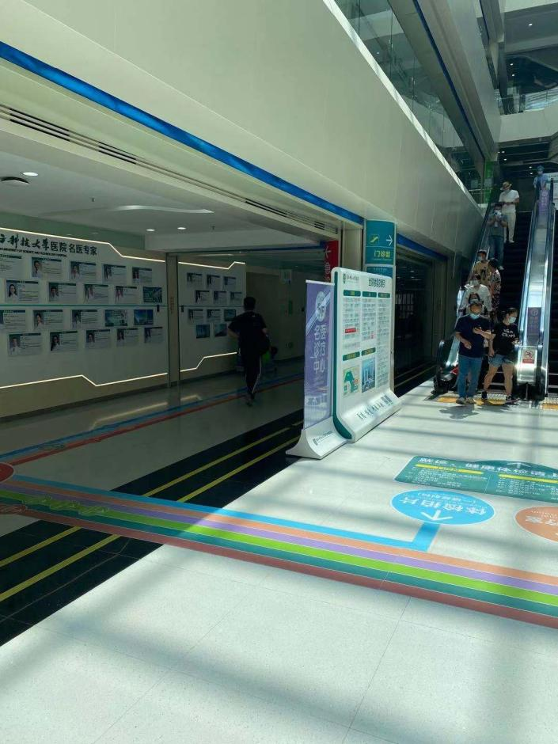

**一楼门诊大厅指引立牌**

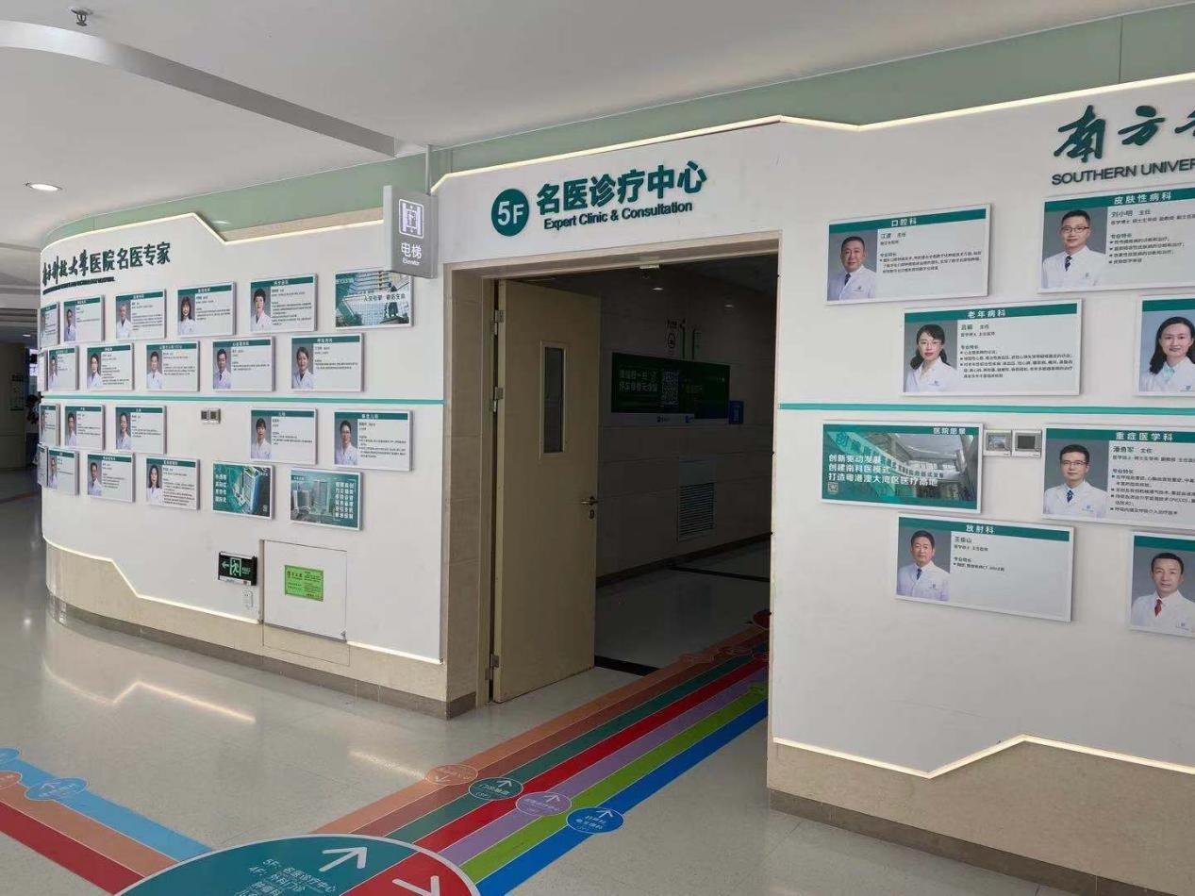

一楼电梯厅门牌

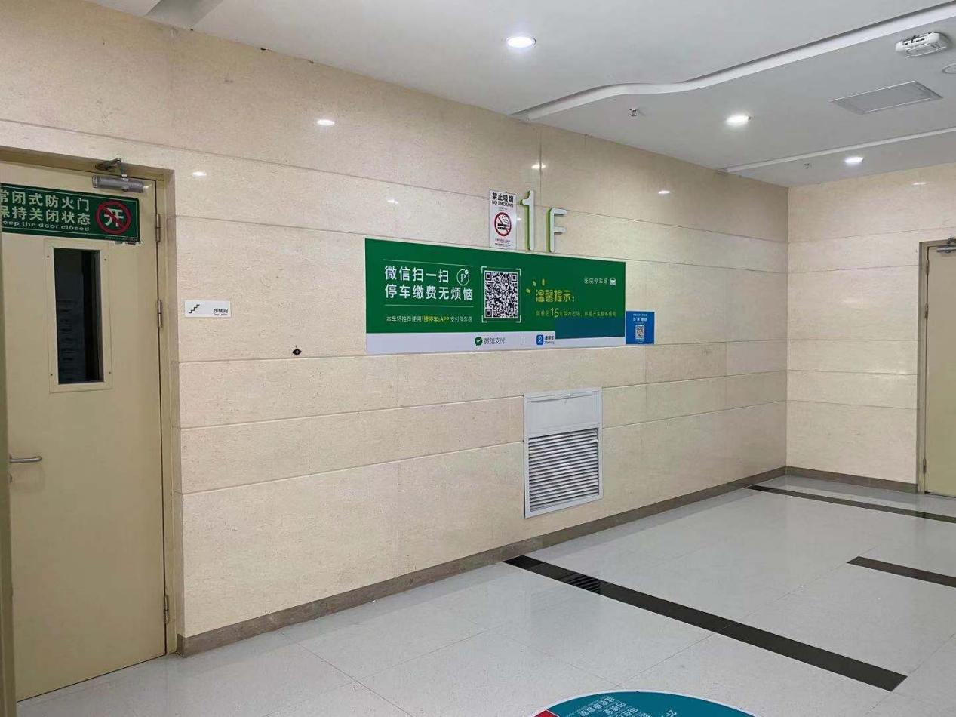

**一楼电梯厅墙面**

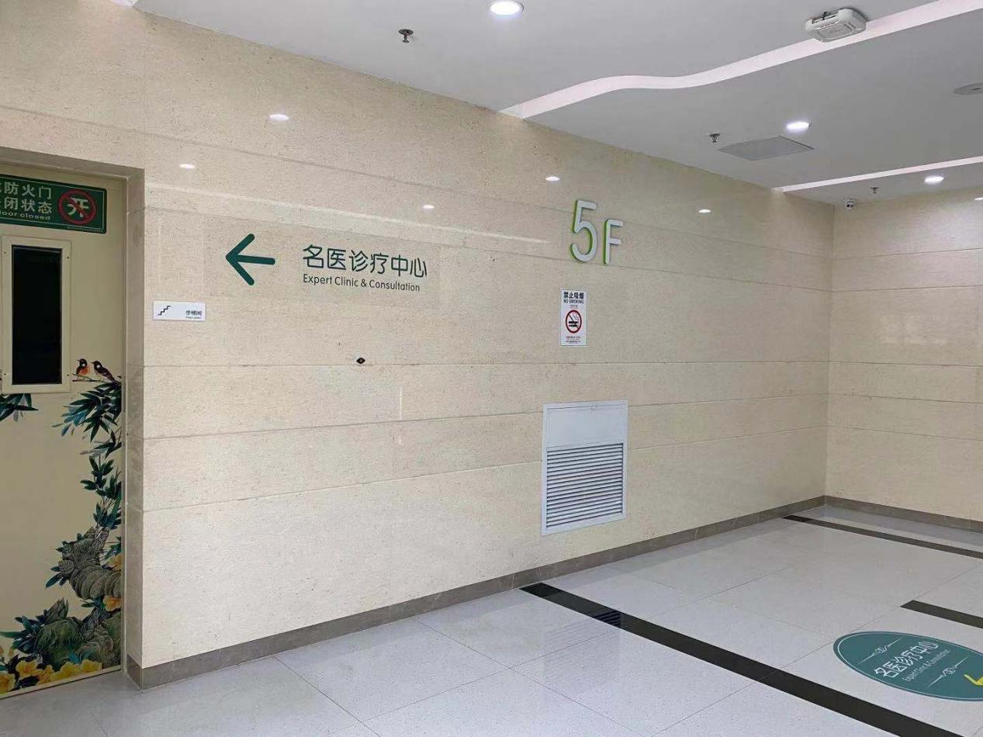

五楼电梯厅墙面

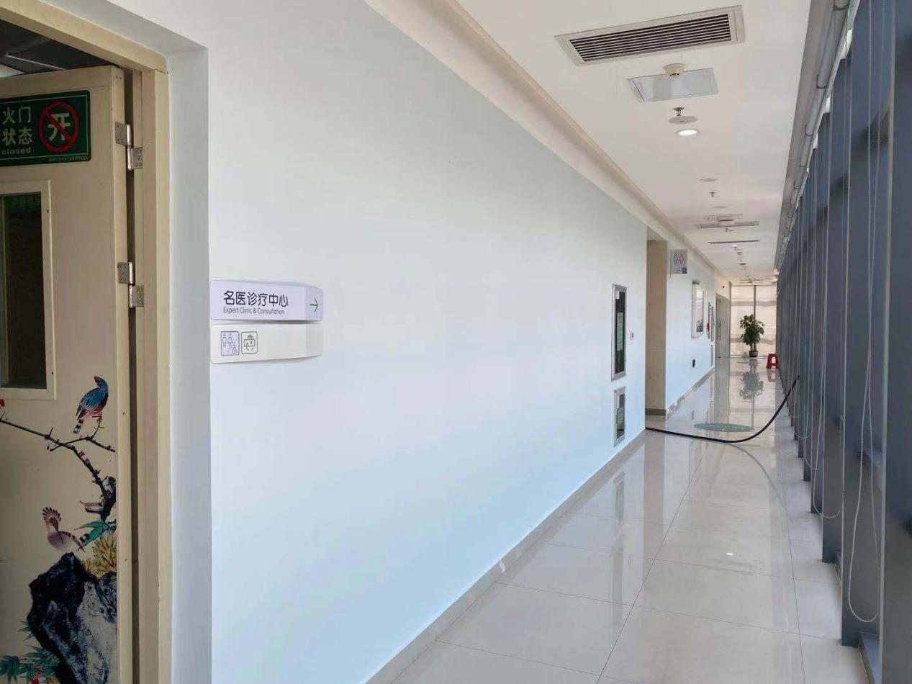

五楼文化墙（走廊）

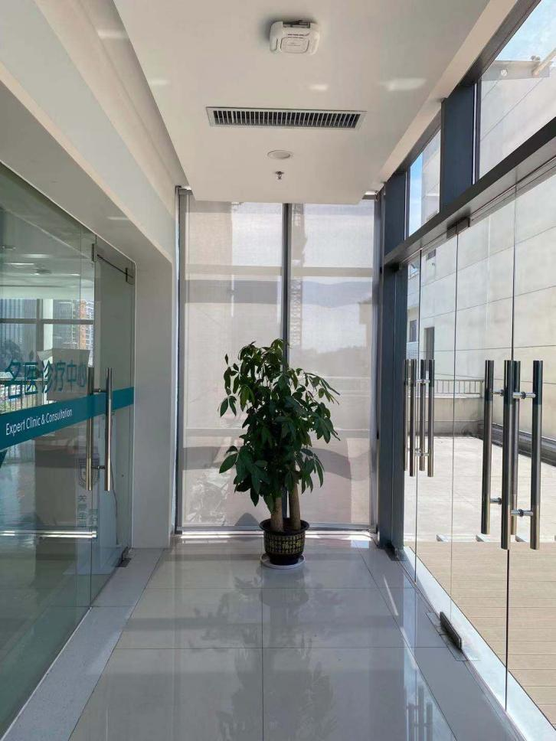

**五楼走廊尽头（logo墙）**

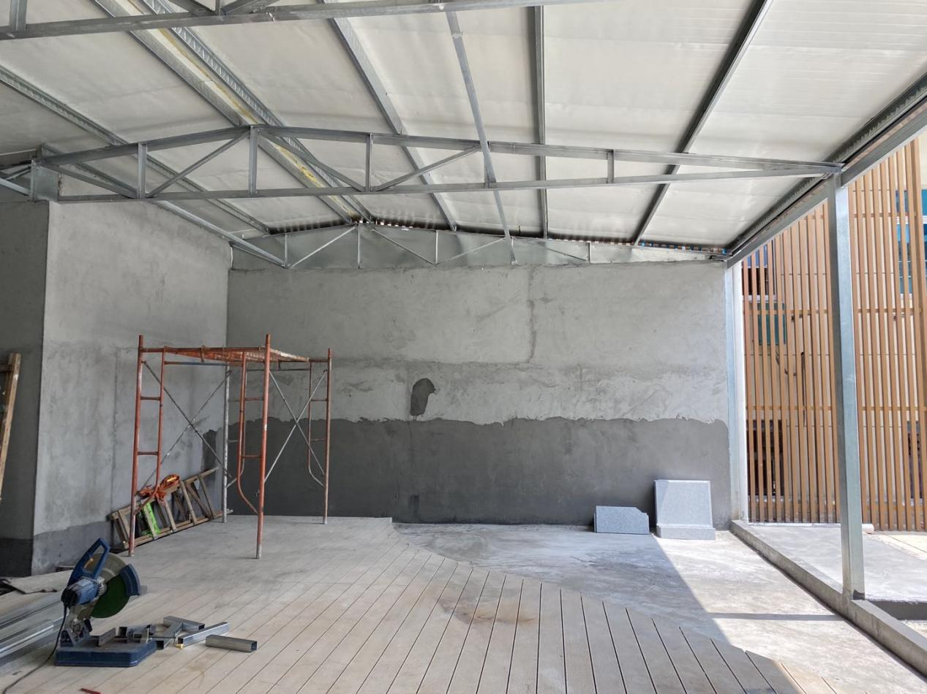

**特诊中心室内大厅Logo墙**

**项目咨询电话：0755-25232188-1133（宣传科）**